Очень интересна для детей будет аппликация из ткани, вот несколько интересных идей из книжки (название вспомню — напишу!). Потребуются лоскутки ткани, клей ПВА, ножницы и бумага.  
завтра же попробую с ребенком заняться такими поделками.   
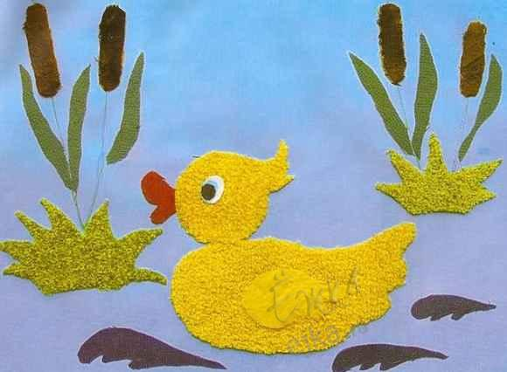  
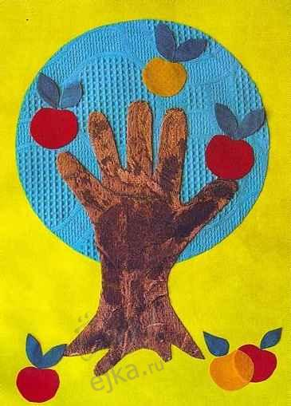  
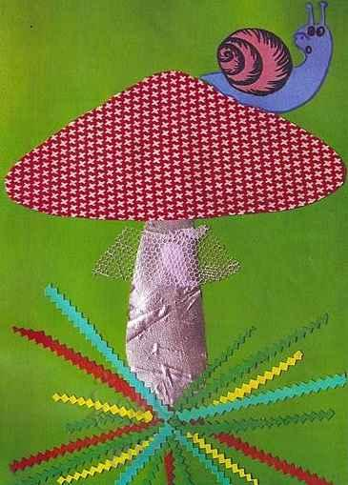  
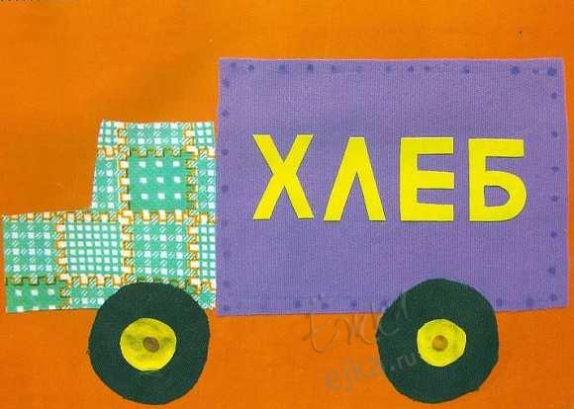  
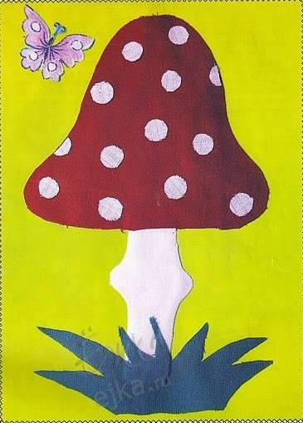  
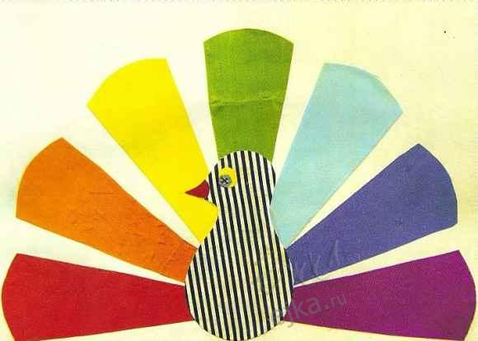  
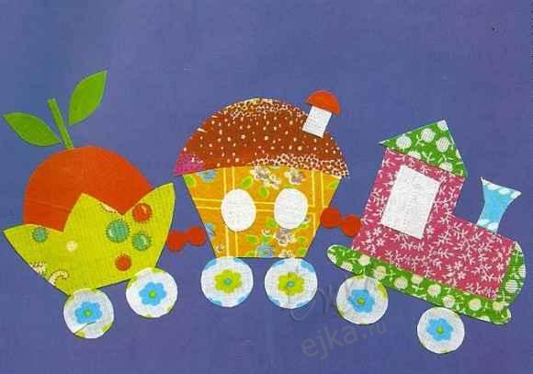  
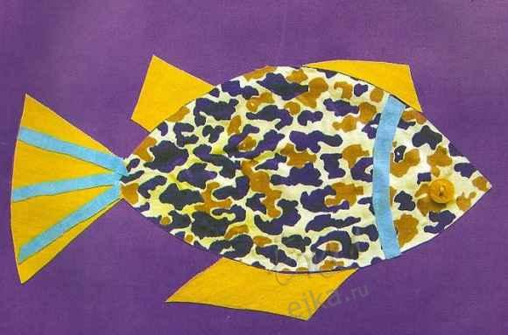  
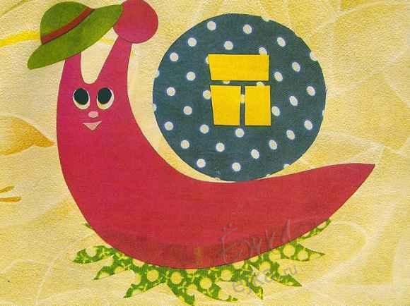  
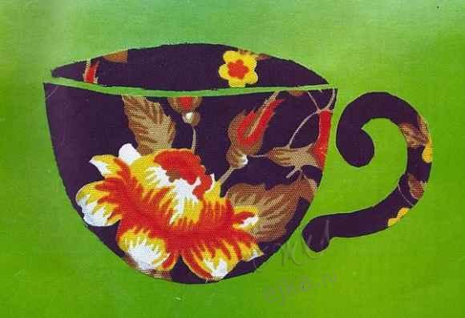  
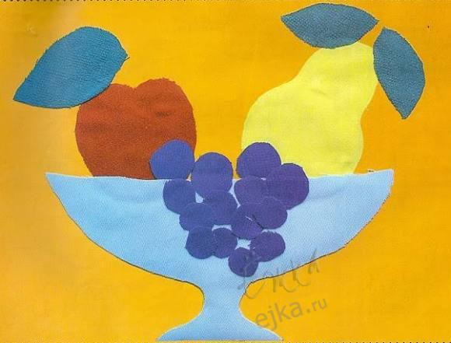  
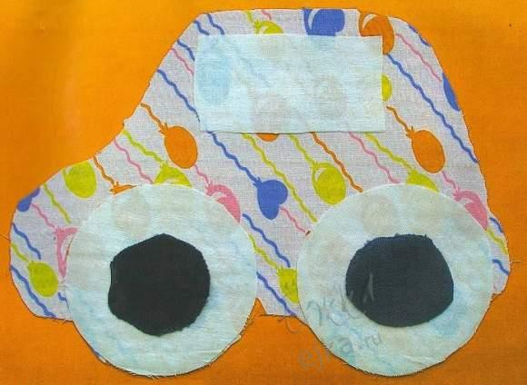  
  
Еще на тему детского творчества  
[Цветочное дерево — сделали своими руками](http://ejka.ru/blog/podelki/894.html)  
[Цветочные деревья. Мастер класс](http://ejka.ru/blog/podelki/865.html)

# Аппликации из ткани

## Павлин

**Материалы:**  
Разноцветные лоскутки ткани, ПВА, ножницы, плотная бумага.  
Аппликацию можно украсить пуговицами, бусинками или перьями.

|  |
| --- |
| Аппликация из лоскутков ткани |

**Способ изготовления лоскутной аппликации**:

* На лист ватмана равномерно, большой кисточкой нанесите слой ПВА.
* На проклеенную поверхность аккуратно прикладывайте и расправляйте заранее проглаженные куски ткани, расправляя морщины.
* После почти полного высыхания (10-15 минут) заготовки положите под пресс еще на 1 -1,5 часа. После этого с тканью можно работать, как с бумагой.
* Нарисуйте шаблон и переведите на готовую ткань при помощи шариковой ручки.
* Вырежьте детали из ткани сначала с припуском, а затем уже доработайте края ножницами точно по контуру.
* Разложите все детали на основу цветной картон или плоскость ткани и приклейте по схеме.

Вот еще несколько идей для тканевых лоскутных детских аппликаций.

|  |  |  |
| --- | --- | --- |
| [018.jpg](http://www.babylessons.ru/wp-content/uploads/2010/02/018.jpg) | [024.jpg](http://www.babylessons.ru/wp-content/uploads/2010/02/024.jpg) | [032.jpg](http://www.babylessons.ru/wp-content/uploads/2010/02/032.jpg) |

Иллюстрации из рабочей тетради “Ситцевый лоскуток” автора Носовой Татьяны.

[**Как сделать картину из ткани?**](http://otvetin.ru/domsemya/13314-kak-sdelat-kartinu-iz-tkani.html)  
Готовую работу можно поместить в рамку и повесить на стену. Это будет отличным аксессуаром не только для детской комнаты но и для других помещений, главное подобрать интересный сюжет и цветовую композицию. Хорошо также такие тканевые картины смотрятся в рамке под стеклом.